3 Б класс. Музыка . 23.05.2020
Тема: Музыка в жизни человека.
- Посмотри презентацию.
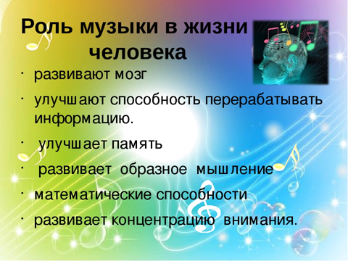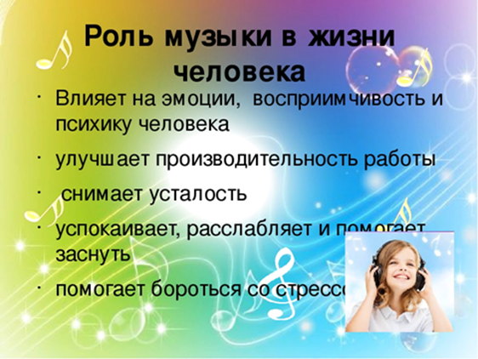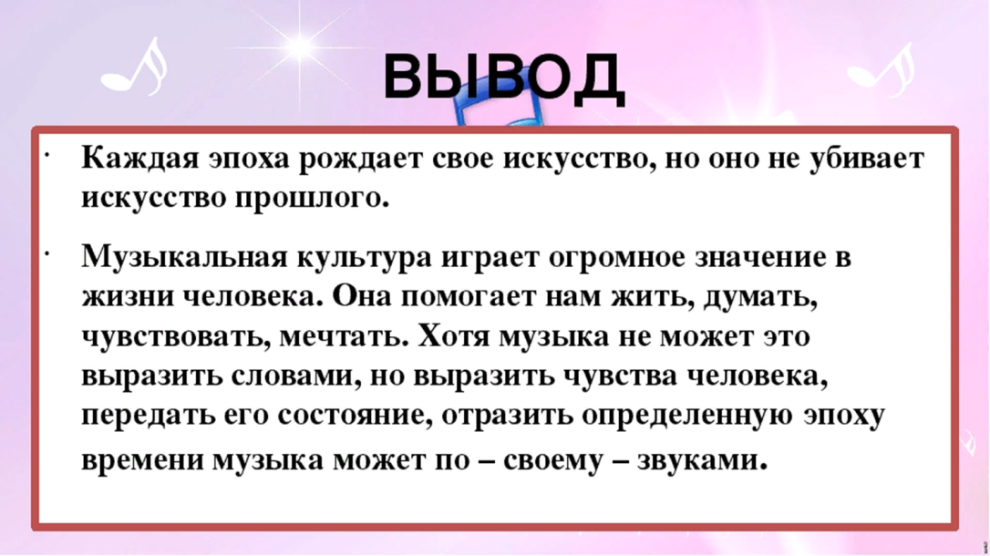
- Выполни творческие задания и отправь для оценивания.
Творческие задания.
- Подготовь сообщение о любимом исполнителе или композиторе (сделай аудиозапись)
- Нарисуй афишу.
Нет домашнего задания.

